**План урока**

**Предмед:** *ОП 04 Основы экологического право*

***Дата проведения***

**Преподаватель: Зухра Мамамова**

**Тема урока : Экологические права и обязанности граждан РФ.**

**План**

1. Экологическое право
2. Основные глобальные проблемы современности.
3. Пути решения экологических проблем

**1**  **Источники экологического права**

Экологическое право- сравнительно новое и молодое право. Оно быстро развивается, всесторонне совершенствуется и углубляется.  
Появляются все новые и новые нормативно-правовые акты и документы, содержащие общие и конкретные, прямые и непосредственные нормы и требования чисто экологического, природоохранного направления и характера. Созданы специально уполномоченные органы, службы-механизмы обеспечения экологического оздоровления, рационального использования и надлежащей охраны природных ресурсов.

Экологическое право РФ, как и любое другое право в нашей республике, имеет свои собственные источники, благодаря, которым обеспечивается правовое регулирование общественных экологических природоохранных отношений.

Устанавливая меры должного поведения людей в окружающей природной среде, они призваны содействовать экологическому оздоровлению и обеспечению экологического равновесия и гармонии в мире растений и животных.

**Источниками экологического права** могут быть лишь такие нормативно-правовые акты, которые содержат эколого-правовые нормы и требования или носят чисто экологическую природоохранную направленность и характер. Но это не исключает, а напротив, предполагает возможность и даже целесообразность использования и международно-правовых средств механизмов.

Эколого-правовые нормы в области взаимодействия общества и природы призваны обеспечивать исполнения законов и других нормативных актов и должны занимать в структуре экологического права ведущее место.

**Эколого-правовые нормы содержат:**

* экологический императив,
* запреты,
* обязанности,
* разрешения и
* поощрения

**2 Основные глобальные проблемы.**Основными факторами, влияющими на содержание экологического права в современных условиях являются:

1)экологическая ситуация (глобальная, государственная и местная);

2)законотворческая деятельность соответствующих законодательных органов государства, направленная на повышение эффективности и качества нормативных актов об охране окружающей природы;

3)необходимость совершенствования способов охраны окружающей среды, в том числе организационно-управленческое, культурно-воспитательное и правовое.

А) Разрушение природной среды

 На всех стадиях своего развития человек был тесно связан с окружающим миром. Но с тех пор как появилось высокоиндустриальное общество, опасное вмешательство человека в природу резко усилилось, расширился объём этого вмешательства, оно стало многообразнее и сейчас грозит стать глобальной

опасностью для человечества.

Расход не возобновимых видов сырья повышается, все больше пахотных земель выбывает из экономики, так как на них строятся города и заводы.

Человеку приходится все больше вмешиваться в биосферу - ту часть нашей планеты, в которой существует жизнь.

Биосфера Земли в настоящее время подвергается нарастающему антропогенному воздействию.

 Б) Загрязнение атмосферы

**Источники загрязнений** - теплоэлектростанции, которые вместе с дымом выбрасывают в воздух сернистый и углекислый газ; металлургические предприятия, особенно цветной металлургии, которые выбрасывают в воздух оксиды азота, сероводород, хлор, фтор, аммиак, соединения фосфора, частицы и соединения ртути и мышьяка; химические и цементные заводы.

Вредные газы попадают в воздух в результате сжигания топлива для нужд промышленности, отопления жилищ, работы транспорта, сжигания и переработки бытовых и промышленных отходов

**В) Загрязнение почвы**

Почвенный покров Земли представляет собой важнейший компонент биосферы Земли. Именно почвенная оболочка определяет многие процессы, происходящие в биосфере.

Загрязнения почвы трудно классифицируются, в разных источниках их деление дается по-разному.

Если обобщить и выделить главное, то наблюдается следующая картина загрязнения почвы: мусором, выбросами, отвалами, отстойными породами; тяжелыми металлами; пестицидами; микротоксинами; радиоактивными веществами.

Важнейшее значение почв состоит в аккумулировании органического вещества, различных химических элементов, а также энергии.

**Закрепление пройденного материала**

**Решение тестовых заданий**

|  |
| --- |
| **1. Какая деятельность человека является наемным трудом**:  1. деятельность человека в составе члена общественной организации;  2. труд человека с механизмом, машиной;  3. предпринимательская деятельность;  4. деятельность на определённой должности, по специальности,  квалификации  5. религиозная деятельность |
| **2. Право граждан на свободу труда непосредственно закреплено:**  1. в Конституции РК;  2. в Трудовом кодексе;  3. в Законе РК "О занятости населения";  4. в Законе РК "О профессиональных союзах";  5. правильные ответы 1,2 |
| **3. Что не относится к роли трудового права:**  1. укрепление социального партнерства;  2. повышение уровня адресной социальной помощи;  3. снятие противоречий между работниками и работодателями;  4. улучшение условий труда.  5.улучшение быта работников |
| **4.Какая отрасль права регулирует порядок рассмотрения споров, возникающих из трудовых правоотношений?**  1. уголовное право;  2. гражданско-процессуальное право;  3. конституционное право;  4. административное право;  5. нет правильного ответа. |
| **5. Труд –это:…**  1.деятельность человека, направленная на создание материальных ценностей;  2. деятельность человека, направленная на создание духовных ценностей;  3. деятельность человека, направленная на создание интеллектуальных ценностей;  4. все ответы верны;  5. правильные ответы 1,2. |
| **6. Источниками трудового законодательства является:**  1. Конституция РК  2. Постановления Правтельства  3. Трудовой Кодекс;  4. все перечислен |
| **7. Укажите принцип  трудового права:**  1. недопустимость ограничения прав человека и гражданина в сфере труда  2. свобода труда;  3. обеспечение права на отдых;  4. социальное парнерство;  5. все ответы верны |
| **8. Допускается ли трудовым законодательством принудительный труд:**  1.да, если это требуется в силу законов РК об обязательной воинской службе;  2.допускается вследствие приговора суда;  3. допускается в условиях чрезвычайных ситуации;  4. не допускается  5. правильные ответы 1,2,3. |
| **9. Какое из перечисленных полномочии не относится к обязанностям работника:**  1. повышение профессиональной квалификации.  2. соблюдение трудовой дисциплины;  3. выполнение требований правил по охране труда;  4. выполнение требований правил пожарной безопасности  5. выполнение требований правил. производственной санитарии |
| **10. С какого возраста по общему правилу возникает трудовая правосубъектность граждан?**  1. с 13 лет;  2. с 14 лет;  3. с 15 лет;  4. с 16 лет;  5. с 18 лет. |
| **11.Какой вид юридической ответственности не может быть возложен на работников за совершение трудовых правонарушений?**  1. дисциплинарная ответственность;  2. материальная ответственность;  3. административная ответственность;        4. уголовная ответственность;  5. нет правильного ответа |
| **12.Что из нижеуказанного является обязанностью  работодателя ?**  1.требовать  при приеме на работу документы необходимые для заключения     трудового договора;  2.выполнять предписания государственных инспекторов труда  3.заключать трудовые договора с работниками  4.соблюдать требования трудового законодательства  5. все перечисленное |
| **13.Способность иметь трудовые права и нести обязанности – это**  1. трудовая дееспособность;  2. трудовая правоспособность;  3. трудовые гарантии;  4. нет правильного ответа. |
| **14.Субъектом трудовых правоотношений является:**  1.рабочий;  2. работодатель;  3. работник;  4. все вышеназванные;  5. правильные ответы варианты 2,3. |
| **15.Основанием возникновения трудовых отношений является**:  1. заключение трудового договора;  2. избрание на должность;  3. назначение на должность;  4. все перечисленное;  5. правильные ответы 1,2 |
| **16. Указать возраст, с которого допускается заключение трудового договора:**  1. 13 лет;  2. 14 лет;  3. 15 лет;  4. 16 лет;  5. 18 лет. |
| **17.С какого возраста допускается  заключение трудового договора с письменного согласия одного из родителей, опекуна, попечителя или усыновителя на условиях предусмотренных трудовым законодательством :**  1. 15 лет;  2. 14 лет;  3. до 14 лет  4. все ответы правильные  5. правильные ответы 1,2 |

**ВСЕ ВАШИ ОТВЕТЫ НА ТЕСТОВЫЕ РАБОТЫ ЖДУ НА СТР Зухра Мамамова zmamamova83@mail.ru**

**Тема урока: «Экологическое право»**

Цели урока:

Сформировать у учащихся знания об экологическом праве; развивать умение логически мыслить, работать с дополнительными источниками информации, использовать в работе информационные технологии; способствовать формированию научных представлений о праве человека на благоприятную окружающую среду, ознакомить учащихся с различными способами защиты экологических прав; подчеркнуть роль экологических обязанностей каждого гражданина в обеспечении экологических прав; раскрыть суть экологических правонарушений и основные меры эколого-правовой ответственности; формировать экологическое мировоззрение и экологическую культуру.

Нормативные документы: Конституция РФ, Федеральный закон РФ «Об охране окружающей среды», Указ Президента РФ «О государственной стратегии РФ по охране окружающей среды и обеспечению устойчивого развития», Рамочная Конвенция ООН об изменении климата, Международное соглашение Киотский протокол к Рамочной конвенции ООН об изменении климата.

Тип урока: комбинированный.

Методы урока: беседа, использование иллюстраций, анализ таблицы, решение задач.

**Ход урока:**

1. **Орг. Момент**
2. **Актуализация**

1) В чем состоит специфика экологических отношений?

2) можно ли защитить окружающую среду?

3) Как Федеральный закон «Об охране окружающей среды» определяет главный объект экологического права?

1. **Мотивация**

Есть замечательное высказывание Индиры Ганди***: «Я верю, что жизнь едина и мир един. Все проблемы среды обитания тесно переплетены. Демографический взрыв, нищета, невежество, болезни, загрязнение планеты, накопление ядерного оружия, биологические и химические способы массового уничтожения – всё это составляет единый прочный круг. Каждая из этих проблем важна и требует неотложного решения, но решать их поочерёдно – пустое дело».***

Наше поколение стало свидетелем драматических событий, которые изменили природу отношений человека с окружающей его средой. Стремительный рост народонаселения Земли, а также научно-технический прогресс способствуют усилению воздействия человека на окружающую среду.

Человечество должно осознать, что взаимосвязь его и Земли резко изменила свой характер, что разрушение окружающей среды может иметь глобальные последствия, а единственный выход из создавшегося положения – это не воздействие на окружающую среду, а взаимодействие с ней.

1. **Изучение нового материала**

**План:**

1. Общая характеристика ЭП
2. Право человека на благоприятную окружающую среду
3. Способы защиты экологических прав. Экологические правонарушения.

      К числу субъективных факторов, влияющих на состояние окружающей среды, следует добавить еще два – экологическое невежество и экологический нигилизм. Невежество проявляется  в незнании законов взаимодействия человека и среды, а нигилизм – в нежелании руководствоваться этими законами, как в экономической деятельности, так и в быту. Способствовать решению проблем взаимодействия человека с окружающей средой – **главная задача экологического права,** о котором пойдет речь на уроке.

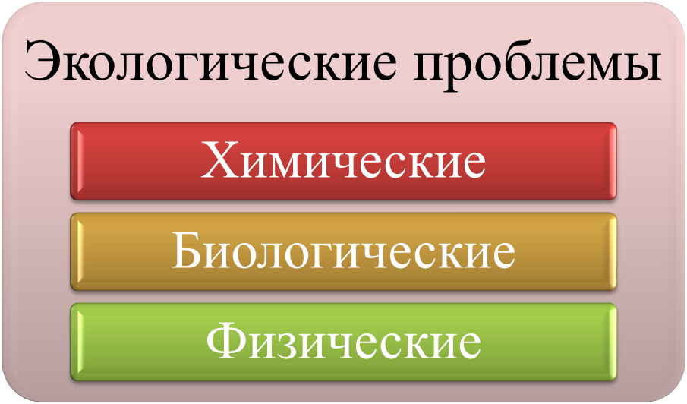

Работа с понятиями:

**Экологическое право** – совокупность правовых норм, которые регулируют общественные отношения, возникающие в результате взаимодействия общества и окружающей среды.

**Экологические отношения** – отношения по использованию, а также охране окружающей среды.

*Метод «кластер»*(учащимся предлагается написать свои ассоциации со словом «Окружающая среда)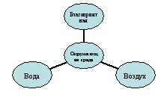

Федерального закона «Об охране окружающей среды», назвать компоненты природной среды, а также объяснить понятия «природный объект», «природно-антропогенный объект», «антропогенный объект». Заполнить таблицу используя текст учебника.

**Окружающая среда** У экологического право как у отдельной отрасли имеются свои **источники**:

* Конституция
* Законы и подзаконные акты
* ООС – особая роль. Ст.3: соблюдение прав человека на благоприятную среду.

*Ст.9 Конституции РФ*:

1. Земля и другие природные ресурсы используются и охраняются в Российской Федерации как основа жизни и деятельности народов, проживающих на соответствующей территории.

2. Земля и другие природные ресурсы могут находиться в частной, государственной, муниципальной и иных формах собственности.

*Ст.42 Конституции РФ*:

Каждый имеет право на благоприятную окружающую среду, достоверную информацию о ее состоянии и на возмещение ущерба, причиненного его здоровью или имуществу экологическим правонарушением.

    все компоненты природы тесно взаимосвязаны, что изменение одного из них сказывается на всех других. Поэтому, изменяя природу, человек должен предвидеть, каковы будут последствия этого изменения, и в случае необходимости предотвращать их. Объективно человек не может не воздействовать на окружающую среду - не извлекать минеральных ресурсов, не забирать воду и т. д. Проблема заключается в том, чтобы были установлены пределы (нормы) такого воздействия. С этой целью экологическое право предусматривает так называемое экологическое нормирование (предельно допустимое воздействие)

*Право на информацию*также является основополагающим правом личности закрепленная в Декларации прав человека.

***Информация*** - это сведения о лицах, предметах, фактах, событиях, явлениях независимо от формы их представления.

Достоверной информацией о состоянии окружающей среды являются сведения, которые отражают реальное, неискаженное состояние окружающей среды (гос. органы).

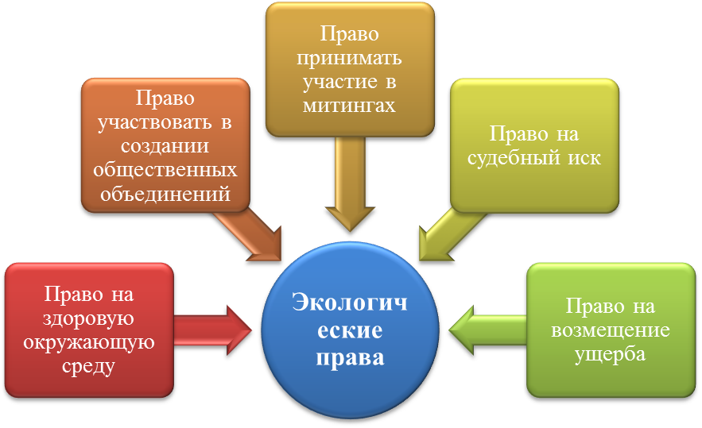

**экологических обязанностей** нельзя обеспечить экологические права.

* Охранять природу
* Бережно использовать природные богатства

Нарушение же установленных законодательством обязанностей влечет за собой юридическую ответственность.

Работа с понятие:

**Экологическое правонарушение** – общественно опасное вредное виновное деяние, нарушающей нормы законодательства окружающей среды.

1. **Закрепление изученного материала**!
2. **Домашнее задание**  **читать, написать эссе на тему:**«Природа не признает шуток; она всегда правдива, всегда серьезна, всегда строга; ошибки же и заблуждения исходят от людей».

ООС Федеральный закон

**Статья 3. Основные принципы охраны окружающей среды**

Хозяйственная и иная деятельность органов государственной власти Российской Федерации, органов государственной власти субъектов Российской Федерации, органов местного самоуправления, юридических и физических лиц, оказывающая воздействие на окружающую среду, должна осуществляться на основе следующих принципов:

* соблюдение права человека на благоприятную окружающую среду;
* обеспечение благоприятных условий жизнедеятельности человека;
* научно обоснованное сочетание экологических, экономических и социальных интересов человека, общества и государства в целях обеспечения устойчивого развития и благоприятной окружающей среды;
* охрана, воспроизводство и рациональное использование природных ресурсов как необходимые условия обеспечения благоприятной окружающей среды и экологической безопасности;

**Статья 11. Права и обязанности граждан в области охраны окружающей среды**

1. Каждый гражданин имеет право на благоприятную окружающую среду, на ее защиту от негативного воздействия, вызванного хозяйственной и иной деятельностью, чрезвычайными ситуациями природного и техногенного характера, на достоверную информацию о состоянии окружающей среды и на возмещение вреда окружающей среде.

**2. Граждане имеют право: ..**создавать общественные объединения и иные некоммерческие организации, осуществляющие деятельность в области охраны окружающей среды;

* направлять обращения в органы государственной власти Российской Федерации, органы государственной власти субъектов Российской Федерации, органы местного самоуправления, иные организации и должностным лицам о получении своевременной, полной и достоверной информации о состоянии окружающей среды в местах своего проживания, мерах по ее охране;
* принимать участие в собраниях, митингах, демонстрациях, шествиях и пикетировании, сборе подписей под петициями, референдумах по вопросам охраны окружающей среды и в иных не противоречащих законодательству Российской Федерации акциях;
* выдвигать предложения о проведении общественной экологической экспертизы и участвовать в ее проведении в установленном порядке;
* предъявлять в суд иски о возмещении вреда окружающей среде;

**3. Граждане обязаны:**

* сохранять природу и окружающую среду;
* бережно относиться к природе и природным богатствам;
* соблюдать иные требования законодательства.

**Статья 75. Виды ответственности за нарушение законодательства в области охраны окружающей среды**

За нарушение законодательства в области охраны окружающей среды устанавливается имущественная, дисциплинарная, административная и уголовная ответственность в соответствии с законодательством.

**СТ 258 УК РФ.**

1. Незаконная охота, если это деяние совершено:

а) с причинением крупного ущерба;

б) с применением механического транспортного средства или воздушного судна, взрывчатых веществ, газов или иных способов массового уничтожения птиц и зверей;

в) в отношении птиц и зверей, охота на которых полностью запрещена

; г) на особо охраняемой природной территории либо в зоне экологического бедствия или в зоне чрезвычайной экологической ситуации, - наказывается штрафом в размере до двухсот тысяч рублей или в размере заработной платы или иного дохода осужденного за период до восемнадцати месяцев, либо обязательными работами на срок до четырехсот восьмидесяти часов, либо исправительными работами на срок до двух лет, либо арестом на срок до шести месяцев.

План урока

Тема урока: «**Экологический кризис».**

**Задачи:**

Обучающая: показать, что человек своей хозяйственной деятельностью активно вторгается в природную среду, порой отрицательно воздействуя на многие природные процессы.

Развивающая: развивать умение аргументировано доказывать свою точку зрения, развивать аналитические и логические виды мышления.

Воспитательная: прививать бережное отношение к экологической чистоте, воспитывать гражданина с активной жизненной позицией.

**Метод**: словесно – логическая дискуссия.

**Оформление урока**: картинки с изображением последствий прогресса и красивые пейзажи, знак «Осторожно радиация», листовка.

**Оборудование:** учебники, рабочие тетради, записи на доске.

**Запись на доске**: тема урока, листовка в роли эпиграфа, понятия «экология», «кризис», «экологический кризис», план урока.

Содержание листовки: Давайте займемся природой, пока природа не занялась нами.

**План:**

1. Проявления экологического кризиса.
2. Причины экологического кризиса.
3. Пути преодоления экологического кризиса.

**Ход урока:**

I. Организационный момент.

II. Сообщение темы урока, целей, мотивация:

- Ребята, сегодня на уроке мы с вами будем говорить об экологическом кризисе. Это продолжение разговора о взаимосвязи человека и природы, убедимся в том , что человек активно вторгается в природную среду, порой отрицательно воздействуя на многие природные процессы. Хочу обратить ваше внимание на тему урока, на ее важность, т.к. она актуальна в наше время. А вам предстоит жить в эпоху еще большего прогресса, нежели сейчас, где постоянно возрастает производственная деятельность человека. Так вот что же от неё достанется вам и вашим детям? Затем подведем итоги и запишите домашнее задание на следующий урок.

Для начала я бы хотела проверить: как вы усвоили тему прошлого урока.

III. Проверка домашнего задания.

1. Каково место человека в природе?
2. Какое из суждений более точно отражает соотношение природы и общества:

- общество – часть природы,

- природа – часть общества,

- общество и природа во взаимосвязи образуют единый реальный мир. (Ответ: третье суждение).

3. Закончите предложение: Земная оболочка, охваченная жизнью – это … (биосфера).

4. Верно ли суждение:

**Человек и общество – часть природы и подчиняются они всем её законам.** Ответ аргументируйте.

5. Что такое экология? (Природа).

IV. Изучение нового материала.

Итак, во второй половине нашего столетия человечество столкнулось с группой проблем, от решения которых зависит дальнейшая жизнь всего человечества. А, значит, эти проблемы нужно решать не одним городом или поселком, не одной страной – это вопрос всех людей, живущих на планете. Это огромная проблема и называется глобальной проблемой человечества. **Да, экологический кризис – это глобальная проблема!** А как она возникла? Давайте разберемся.

Мы с вами уже знаем, что такое экология – это природа.

А вот, что такое **кризис**? В толковом словаре русского языка говорится так: Кризис – это обострение ситуации, неустойчивое, взрывоопасное положение, связанное с какой-либо нерешенной острой проблемой.

А как же он проявляется, как вы считаете? Подумайте. Приведите примеры своим утверждениям. (Ответы учащихся).

Отсюда можно сделать вывод, что экологическим кризисом называется…(колоссальное загрязнение природной среды).

1. Давайте назовем как **человечество загрязняет природу** и сделаем в тетради короткие записи, т.е. выводы из ваших примеров:

- выбросы в атмосферу, совершаемые промышленными предприятиями и транспортом;

- продукты неполного сгорания угля, нефти в виде мельчайших частичек взвешены в городском воздухе;

- свалки и захоронения всех видов отходов, в том числе и радиоактивных.

2. Резкое истощение природных ресурсов.

3. Воздействие хозяйственной деятельности человека на окружающую среду.

4. Общепланетарное потепление.

Таким образом, мы рассмотрели первый пункт нашего плана. Рассмотрим второй вопрос: **Причины экологического кризиса.**

Исходя из того, что мы уже назвали и записали, вы, ребята, можете сами выделить причины экологического кризиса..

**Причины экологического кризиса**:

1. Огромные масштабы хозяйственной деятельности в эпоху индустриальной цивилизации.
2. Прогресс техники вооружений.
3. Захоронение ядерных отходов.
4. Парниковый эффект.
5. Стихийные бедствия. (Наводнения, смерчи несут с собой уничтожение природы, за которые никто не несет ответственности).
6. Вырубка лесов.
7. Рост потребления природных ресурсов (а запасы угля, нефти, железа, меди НЕВОЗОБНОВИМЫ).
8. Деградация плодородного слоя почвы.
9. Загрязнение Мирового океана и атмосферного воздуха.
10. Уменьшение запасов пресной воды. (Сточные воды, мышьяк, свинец и т.д. попадают в реки и озера в огромных количествах.)

Можно ли преодолеть процесс загрязнения окружающей среды? Что для этого нужно сделать? Эти вопросы сегодня занимают умы не только ученых, но и промышленников и власть, и простых рабочих и служащих. Поразмышляем над третьим пунктом нашего плана.

1. Сокращение выбросов в Мировой океан, воздух, захоронений в почву.

2. Уменьшение использования ископаемых видов топлива.

3. Восстановление лесов.

4. Экономия и повышение эффективности использования энергоресурсов. Это и есть пути преодоления экологического кризиса! (Записать).

V. Подведение итогов урока. Оценки всему классу за работу и индивидуальные с комментариями. Что удалось, а что нет. VI. Домашнее задание: написать эссе на тему «Каким я вижу будущее человечества».

Давайте займемся природой, пока природа не занялась нами!

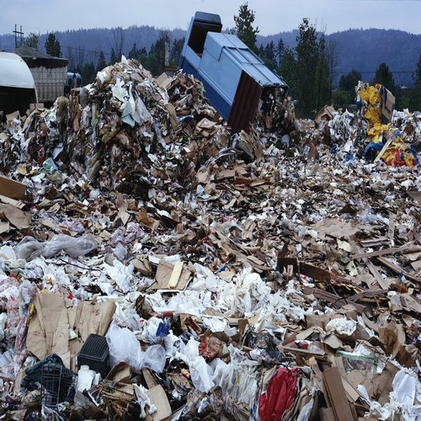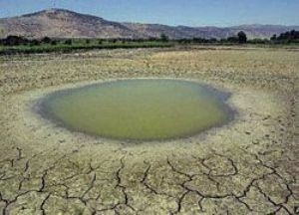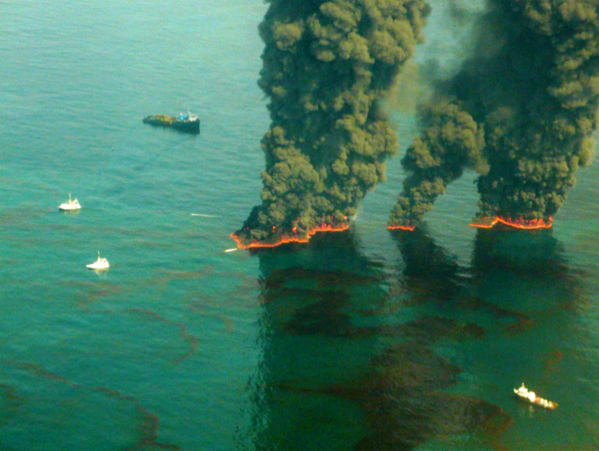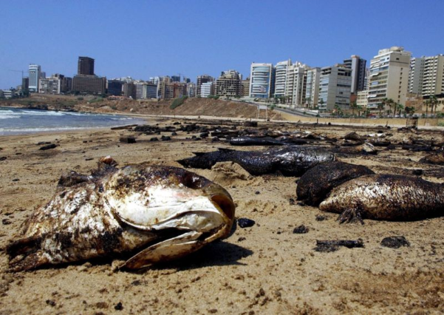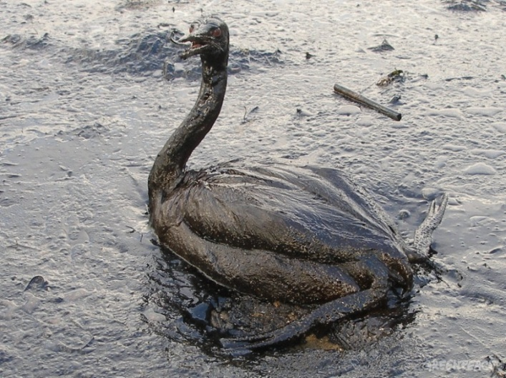

**План урока**

***Урок №_23-24****Ч.*

**Предмед:** *ОП 04 Основы экологического право*

**Преподаватель: Зухра Мамамова**

**Тема урока : Экологические права и обязанности граждан**

**Цели:**дать понятие об экологическом праве ; воспитание казахстанского патриотизмаи гражданственности; приобщение учащейся молодёжи к активной защите природы родного края.

**Методы проведения урока**: доклад, разъяснение, беседа, тест,

**Наглядные пособия**: Конституция РФ, «Закон о земле», видеоролики, газета «Эколог»,

**Основные понятия:**экология, окружающая среда, экологическое право.

**Тип урока:**комбинированный

**План урока.**

1. Экологическое право
2. Экологическое право на пороге ХХI века.

**3.**Пути решения экологических проблем

4.  Характеристика  экологической обстановки РК

**Ход урока:**

**l.**  Организационная часть (привлечение внимания учащихся, проверка

    готовности учащихся к уроку). Ознакомление с целями и планом урока.

**ll.** Проверка домашнего задания. Тест: «Заработная плата и социальное

     обеспечение», «Свобода труда»

|  |
| --- |
| **1. Какая деятельность человека является наемным трудом**:  1. деятельность человека в составе члена общественной организации;  2. труд человека с механизмом, машиной;  3. предпринимательская деятельность;  4. деятельность на определённой должности, по специальности,  квалификации  5. религиозная деятельность |
| **2. Право граждан на свободу труда непосредственно закреплено:**  1. в Конституции РК;  2. в Трудовом кодексе;  3. в Законе РК "О занятости населения";  4. в Законе РК "О профессиональных союзах";  5. правильные ответы 1,2 |
| **3. Что не относится к роли трудового права:**  1. укрепление социального партнерства;  2. повышение уровня адресной социальной помощи;  3. снятие противоречий между работниками и работодателями;  4. улучшение условий труда.  5.улучшение быта работников |
| **4.Какая отрасль права регулирует порядок рассмотрения споров, возникающих из трудовых правоотношений?**  1. уголовное право;  2. гражданско-процессуальное право;  3. конституционное право;  4. административное право;  5. нет правильного ответа. |
| **5. Труд –это:…**  1.деятельность человека, направленная на создание материальных ценностей;  2. деятельность человека, направленная на создание духовных ценностей;  3. деятельность человека, направленная на создание интеллектуальных ценностей;  4. все ответы верны;  5. правильные ответы 1,2. |
| **6. Источниками трудового законодательства является:**  1. Конституция РК  2. Постановления Правтельства  3. Трудовой Кодекс;  4. все перечислен |
| **7. Укажите принцип  трудового права:**  1. недопустимость ограничения прав человека и гражданина в сфере труда  2. свобода труда;  3. обеспечение права на отдых;  4. социальное парнерство;  5. все ответы верны |
| **8. Допускается ли трудовым законодательством принудительный труд:**  1.да, если это требуется в силу законов РК об обязательной воинской службе;  2.допускается вследствие приговора суда;  3. допускается в условиях чрезвычайных ситуации;  4. не допускается  5. правильные ответы 1,2,3. |
| **9. Какое из перечисленных полномочии не относится к обязанностям работника:**  1. повышение профессиональной квалификации.  2. соблюдение трудовой дисциплины;  3. выполнение требований правил по охране труда;  4. выполнение требований правил пожарной безопасности  5. выполнение требований правил. производственной санитарии |
| **10. С какого возраста по общему правилу возникает трудовая правосубъектность граждан?**  1. с 13 лет;  2. с 14 лет;  3. с 15 лет;  4. с 16 лет;  5. с 18 лет. |
| **11.Какой вид юридической ответственности не может быть возложен на работников за совершение трудовых правонарушений?**  1. дисциплинарная ответственность;  2. материальная ответственность;  3. административная ответственность;        4. уголовная ответственность;  5. нет правильного ответа |
| **12.Что из нижеуказанного является обязанностью  работодателя ?**  1.требовать  при приеме на работу документы необходимые для заключения     трудового договора;  2.выполнять предписания государственных инспекторов труда  3.заключать трудовые договора с работниками  4.соблюдать требования трудового законодательства  5. все перечисленное |
| **13.Способность иметь трудовые права и нести обязанности – это**  1. трудовая дееспособность;  2. трудовая правоспособность;  3. трудовые гарантии;  4. нет правильного ответа. |
| **14.Субъектом трудовых правоотношений является:**  1.рабочий;  2. работодатель;  3. работник;  4. все вышеназванные;  5. правильные ответы варианты 2,3. |
| **15.Основанием возникновения трудовых отношений является**:  1. заключение трудового договора;  2. избрание на должность;  3. назначение на должность;  4. все перечисленное;  5. правильные ответы 1,2 |
| **16. Указать возраст, с которого допускается заключение трудового договора:**  1. 13 лет;  2. 14 лет;  3. 15 лет;  4. 16 лет;  5. 18 лет. |
| **17.С какого возраста допускается  заключение трудового договора с письменного согласия одного из родителей, опекуна, попечителя или усыновителя на условиях предусмотренных трудовым законодательством :**  1. 15 лет;  2. 14 лет;  3. до 14 лет  4. все ответы правильные  5. правильные ответы 1,2 |

**lll.** Сообщение нового материала урока

**1. Постановка проблемы.**

-Что означают понятия «мой дом-земля», «мои вещи», «моя машина»?

- Как вы понимаете выражения «частная собственность», «государственная собственность»?

-В чьей собственности может быть земля?

- Несём ли мы ответственность за состояние земли?

**3. Понятие об  экологическом праве .**

Сегодня тема нашего урока – «Экологическое право». Экология - слово сложное, образовано двумя греческими словами. Одно из них  ecos или  oikos означает жилище, место -пребывания; другое - logos*-* наука. Таким образом, ”экология”- это наука о местопребывании; жилище, доме.

Первым жилищем - домом человека, судя по всему, была пещера. Далее наш далекий предок принялся, видимо, сооружать нечто вроде дома-шалаша... Черты этого нашего прадома видятся нам и в жилище - вигваме индейцев Америки, и в тростниковых хижинах африканцев, и в ярангах, юртах, аилах, доживших до сегодняшних дней и на территории нашей страны.

Наш предок, выбравший для своей жизни лес, мудро извлек из этого главное преимущество - наличие прекрасного строительного материала. Рубленая изба стала шедевром бытового строительства. Вместе с избой живой огонь - костер был первой заявкой на определенную независимость человека от окружающих условий. Пусть эпиграфом к нашей встрече станут слова Ф.Тютчева:

Складывающиеся рыночные отношения вызывают необходимость в правовом регулировании права природопользования в контексте с концепцией экологической безопасности в целях сохранения окружающей среды во благо настоящего и будущего поколения граждан нашей Республики, так как только путем рационального природопользования возложено сохранение окружающей природной среды.

**Источники экологического права**

Экологическое право- сравнительно новое и молодое право. Оно быстро развивается, всесторонне совершенствуется и углубляется.  
Появляются все новые и новые нормативно-правовые акты и документы, содержащие общие и конкретные, прямые и непосредственные нормы и требования чисто экологического, природоохранного направления и характера. Созданы специально уполномоченные органы, службы-механизмы обеспечения экологического оздоровления, рационального использования и надлежащей охраны природных ресурсов.

Экологическое право РФ, как и любое другое право в нашей республике, имеет свои собственные источники, благодаря, которым обеспечивается правовое регулирование общественных экологических природоохранных отношений.

Устанавливая меры должного поведения людей в окружающей природной среде, они призваны содействовать экологическому оздоровлению и обеспечению экологического равновесия и гармонии в мире растений и животных.

*Источниками экологического права* могут быть лишь такие нормативно-правовые акты, которые содержат эколого-правовые нормы и требования или носят чисто экологическую природоохранную направленность и характер. Но это не исключает, а напротив, предполагает возможность и даже целесообразность использования и международно-правовых средств механизмов.

*Одним из источников экологического права в первую очередь является  
Конституция РФ* от 30 августа 1995 года . Эколого-правовой характер имеют ст.ст.6, 31 и 38, они впервые утвердили и ввели в действие новую экологическую, природоохранную концепцию, суть которой состоит в том, что " государство ставит целью охрану окружающей среды, благоприятной для жизни и здоровья человека", что " сокрытие должностными лицами фактов и обстоятельств, угрожающих жизни и здоровью людей, влечет ответственность в соответствии с законом ( ст. 31). В ней есть и такая основополагающая норма: "Граждане Республики Казахстан обязаны сохранять природу и бережно относится в природным богатствам" ( ст. 38).

30 апреля 1996 года по указанию Президента Республики Казахстан была разработана "Концепция экологической безопасности Республики Казахстан", которая дала новые импульсы в развитии законотворческого процессе в сфере экологического права , на базе которой произошла коренная перестройка решения проблем касающихся рационального и охранительного природопользования.

Эколого-правовые нормы в области взаимодействия общества и природы призваны обеспечивать исполнения законов и других нормативных актов и должны занимать в структуре экологического права ведущее место. Эколого-правовые нормы содержат:

* экологический императив,
* запреты,
* обязанности,
* разрешения и
* поощрения

**Основные глобальные проблемы.**  
 Основными факторами, влияющими на содержание экологического права в современных условиях являются:

1)экологическая ситуация (глобальная, государственная и местная);

2)законотворческая деятельность соответствующих законодательных органов государства, направленная на повышение эффективности и качества нормативных актов об охране окружающей природы;

3)необходимость совершенствования способов охраны окружающей среды, в том числе организационно-управленческое, культурно-воспитательное и правовое.

**А) Разрушение природной среды**

 На всех стадиях своего развития человек был тесно связан с окружающим миром. Но с тех пор как появилось высокоиндустриальное общество, опасное вмешательство человека в природу резко усилилось, расширился объём этого вмешательства, оно стало многообразнее и сейчас грозит стать глобальной опас-ностью для человечества. Расход невозобновимых видов сырья повышается, все больше пахотных земель выбывает из экономики, так как на них строятся города и заводы. Человеку приходится все больше вмешиваться в биосферу - ту часть нашей планеты, в которой существует жизнь. Биосфера Земли в настоящее время подвергается нарастающему антропогенному воздействию.

**Б) Загрязнение атмосферы**

Известно, что загрязнение атмосферы происходит в основном в результате работы промышленности, транспорта и т. п., которые в совокупности ежегодно выбрасывают «на ветер» более миллиарда твердых и газообразных частиц.

Основными загрязнителями атмосферы на сегодняшний день являются окись углерода и сернистый газ. Сейчас общепризнанно, что наиболее сильно загрязняет воздух промышленное производство. Источники загрязнений - теплоэлектростанции, которые вместе с дымом выбрасывают в воздух сернистый и углекислый газ; металлургические предприятия, особенно цветной металлургии, которые выбрасывают в воздух оксиды азота, сероводород, хлор, фтор, аммиак, соединения фосфора, частицы и соединения ртути и мышьяка; химические и цементные заводы. Вредные газы попадают в воздух в результате сжигания топлива для нужд промышленности, отопления жилищ, работы транспорта, сжигания и переработки бытовых и промышленных отходо

**В) Загрязнение почвы**

Почвенный покров Земли представляет собой важнейший компонент биосферы Земли. Именно почвенная оболочка определяет многие процессы, происходящие в биосфере.

Загрязнения почвы трудно классифицируются, в разных источниках их деление дается по-разному. Если обобщить и выделить главное, то наблюдается следующая картина загрязнения почвы: мусором, выбросами, отвалами, отстойными породами; тяжелыми металлами; пестицидами; микотоксинами; радиоактивными веществами.

Важнейшее значение почв состоит в аккумулировании органического вещества, различных химических элементов, а также энергии.